Entregable 2

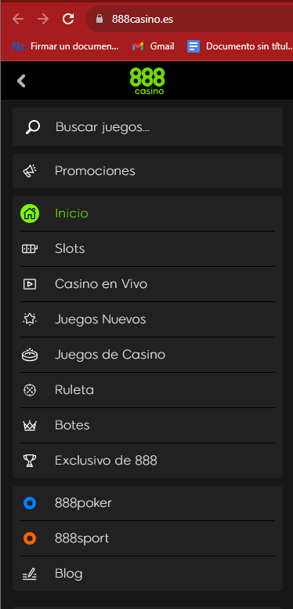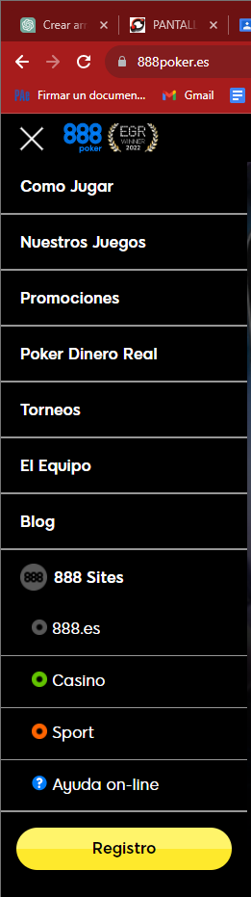

## Reticular

<https://www.888poker.es/>

<https://www.888sport.es/>

<https://www.888casino.es/>

Estas tres páginas son reticulares porque desde

el menú de cualquiera de las tres puedes

acceder a las otras

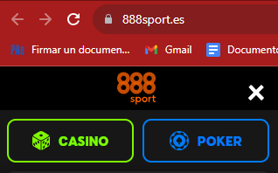

## Lineal

[https://wow.fandom.com/es/wiki/World_of_Warcraft:_Dragonflight#Mazmorras](https://wow.fandom.com/es/wiki/World_of_Warcraft:_Dragonflight%23Mazmorras)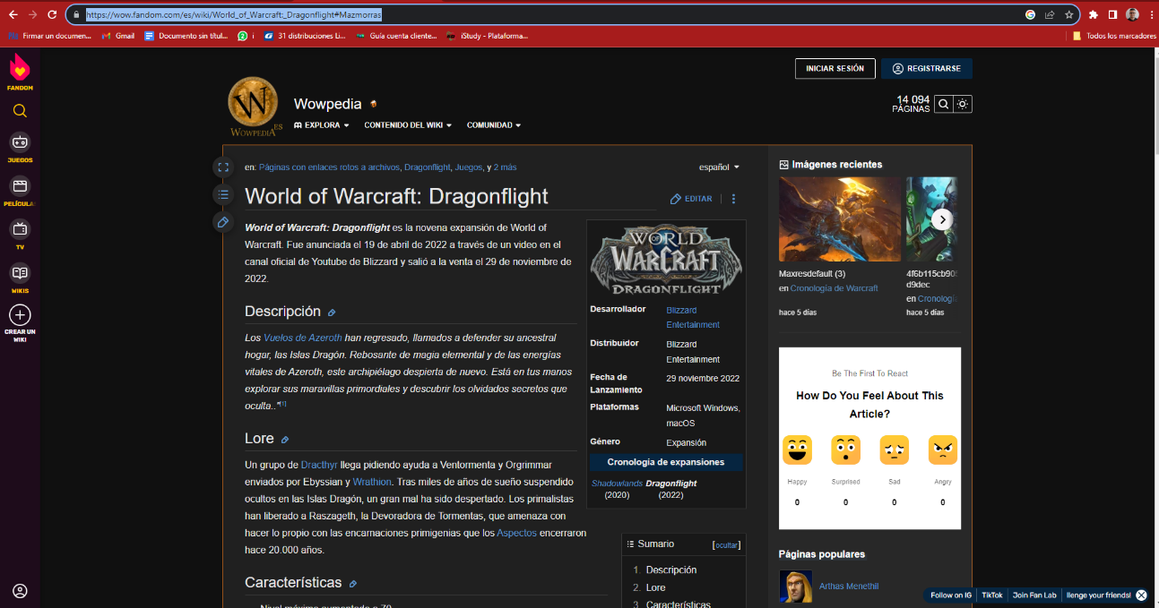

Esta Web es una wiki del wow donde podemos encontrar información de muchas cosas pero el diseño de la misma es todo el rato similar y de una manera estructural simple y repetitiva, no necesitas volver a la página inicial para poder leer otros contenidos.

## Jerárquica

<https://www.naticaro.com/>Imatge que conté text, captura de pantalla, Font, programari

Descripció generada automàticament

Esta página es jerárquica ya que tienes un menú con distintas paginas y las paginas no tienen mucha información ya que es una tienda online y solo tiene los productos.

Al tener las secciones bien estipuladas puedes encontrar fácilmente lo que necesitas sin tener que ir navegando por todos los lados buscando donde estabas.

## Lineal jerárquica:

<https://beepbenicasim.es/>

Imatge que conté text, captura de pantalla, programari, Pàgina web

Descripció generada automàticament

Esta página es Lineal jerárquica ya que tiene un menú donde ir a distintas páginas y además en cada página hay bastante información donde podemos navegar por ella.

Tiene las secciones bien estipuladas y aparte en cada sección tiene información la cual te hace leer dicha información.